[**Túi trữ sữa spectra SPT003**](http://www.tuticare.com/tui-tru-sua-spectra-spt003-209-item6563.html)

Ưu việt của [***Túi trữ sữa không có BPA***](http://www.tuticare.com/tui-tru-sua-lot-tham-sua-hung-sua-chong-tac-sua-209.html) ( Gồm 30 túi )

+ Không có BPA, rất an toàn cho em bé . Vật liệu sử dụng được Cục Thực phẩm và Dược phẩm Mỹ phê duyệt (FDA approved) nên an toàn 100%

+ Túi trữ sữa đã được tiệt trùng sẵn

+ Có hai lớp rất chắc chắn, an toàn. Dễ khóa với hai lần khóa zipper ở miệng túi

+ Không rò rỉ, không chảy sữa

+ Hoàn toàn tự đứng. Có thể hút sữa trực tiếp vào túi (không cần bình).

+ Chữ in giữa lớp túi trong và lớp túi ngoài nên rất an toàn cho bé, không thể bị xóa.

+ An toàn với tủ lạnh, tủ đông

+ Túi gọn gàng, xếp đứng trong tủ lạnh/tủ đông dễ dàng

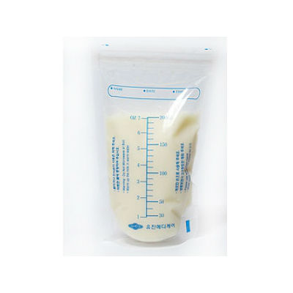

Khi bạn phải đi công tác xa hoặc muốn dự trữ sữa cho con hãy dùng túi / bình trữ sữa mẹ. Túi /bình lưu trữ sữa trong ngăn lạnh hoặc ngăn đông rất tiện dụng và tiết kiệm diện tích.

**Ghichú**:

Sữa mẹ đựng trong túi trữ sữa có thể bảo quản được khoảng 10 giờ ở nhiệt độ phòng  (19-22°C) hoặc 8 ngày trong tủ lạnh (0-4°C) hoặc 3-4 tháng trong ngăn đông tủ lạnh hoặc 6 tháng trong tủ đông (-19°C).